要介護認定資料提供の申請がオンライン受付となります。

下記のURL・QRコードからご利用ください。

■要介護認定資料提供申出

<https://logoform.jp/form/tDgS/845318>

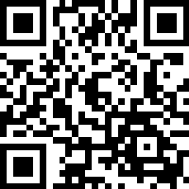

申出書の事前FAXや原本の持参が不要になりました。

【留意事項】

　・居宅（介護予防）サービス計画作成依頼（変更）届出書を提出した方のみ、申請可能です。

　　（施設※1入所者は除く。）

　・審査会開催日から２営業日後から申請可能です。

　・遠方により、窓口で資料を受け取ることができない事業所には郵送で対応します。

　　まずは、介護保険課までお問合せください。

※1　施設：特別養護老人ホーム、介護老人保健施設、介護医療院、特定施設

★オンライン申請にはIDとパスワードが必要です。ID・パスワードをお持ちでない事業所は、発行申請が必要です。

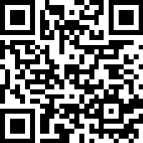ID・パスワードの発行申請はこちらから

<https://logoform.jp/form/tDgS/963586>



【問合せ先】

　日立市　介護保険課　介護認定係

　TEL　　0294-22-3111（内線　212～214）

　　　　　　050-5528-5079（直通）